Приложение
к постановлению администрации
городского округа город Октябрьский
Республики Башкортостан
от «____» _______ 2024 г. № ______

«Утверждено»  Постановлением администрации  городского округа город Октябрьский  Республики Башкортостан  от «___» ________2024 г. №________ | «Согласовано»  Агентство по печати и  средствам массовой информации  Республики Башкортостан  от «___» ___________2024г. №_______

Изменения в схему размещения рекламных конструкций на территории городского округа город Октябрьский Республики Башкортостан, утвержденную постановлением администрации городского округа город Октябрьский
Республики Башкортостан от 01 июня 2022 №1591

- В 1 части схемы размещения рекламных конструкций на территории городского округа город Октябрьский Республики Башкортостан (далее – Схема) внести следующие изменения:

- лист 2 по улице Северная и улице Фрунзе дополнить рекламной конструкцией №185 в следующей редакции:
улица Северная и улица Фрунзе
1:2700
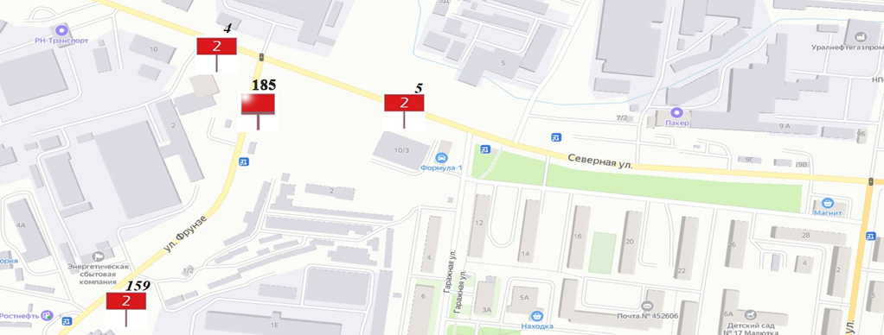
Лист 02

  - лист 3 по улице Северная дополнить рекламными конструкциями №181, №182, №183 в следующей редакции:
улица Северная
М 1: 2700
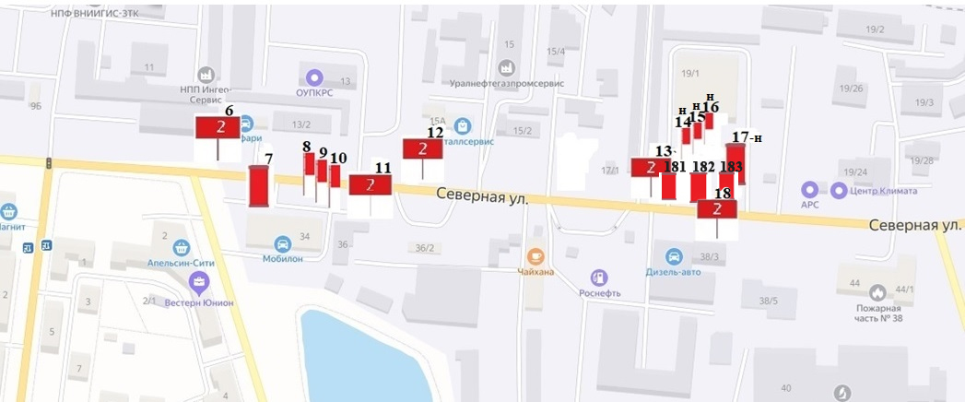
Лист 03

  - лист 4 улице Северная дополнить рекламными конструкциями №186, №187, №188, №189 в следующей редакции:
проспект Ленина и улица Садовое кольцо
М 1: 2700
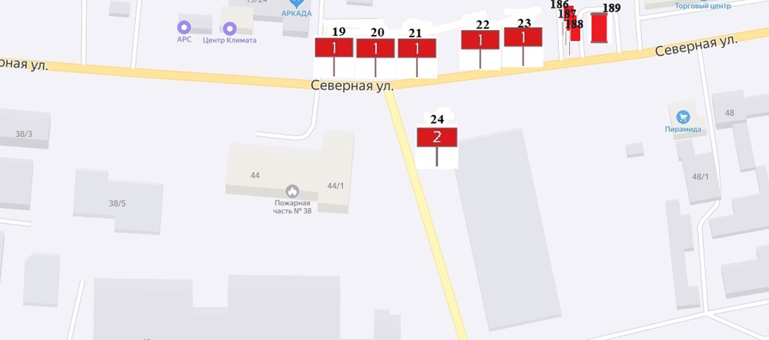
Лист 04

  - лист 5 по улице Северная дополнить рекламной конструкцией №190 в следующей редакции:
улица Северная
М 1: 2700
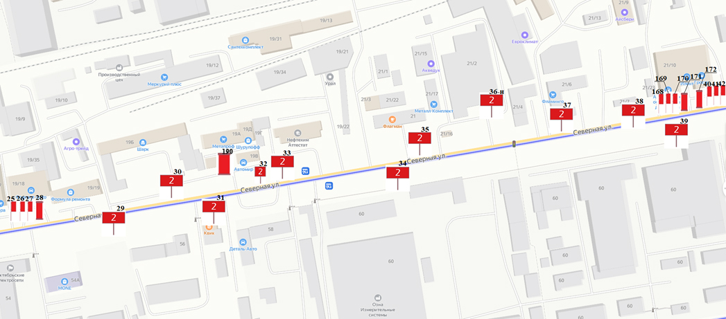
Лист 05

  - лист 9 по улице Губкина дополнить рекламной конструкцией №191 в следующей редакции:
улица Губкина
М 1: 2700
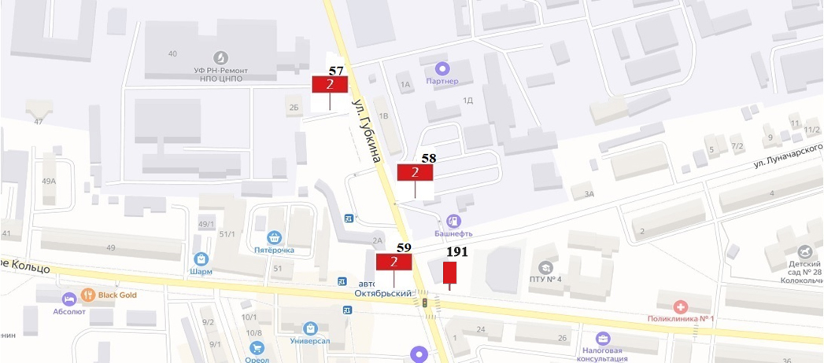
Лист 09

  - лист 12 по по проспекту Ленина и улица Садовое кольцо дополнить рекламными конструкциями №194, №195, №196, №197, в следующей редакции:
проспекту Ленина и улица садовое кольцо
М 1: 2700
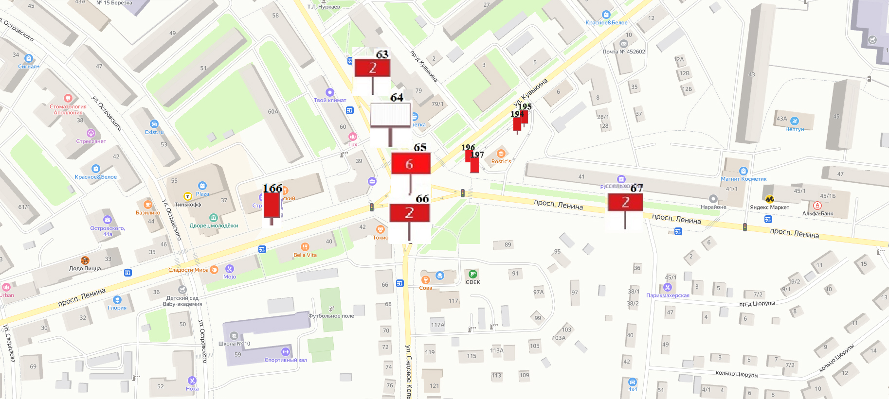
Лист 12

  - лист 27 по улице Островского и улице Свердлова дополнить рекламной конструкции №198 в следующей редакции:
улица Кооперативная
1:2700
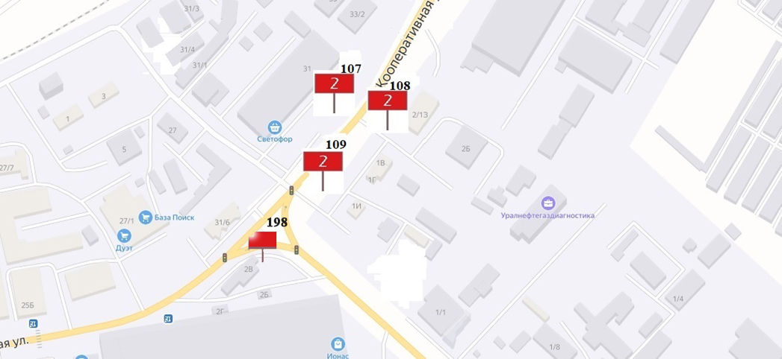
Лист 27

  - лист 37 по проспекту Ленина дополнить рекламной конструкцией №184 в следующей редакции:
проспект Ленина
1:2700
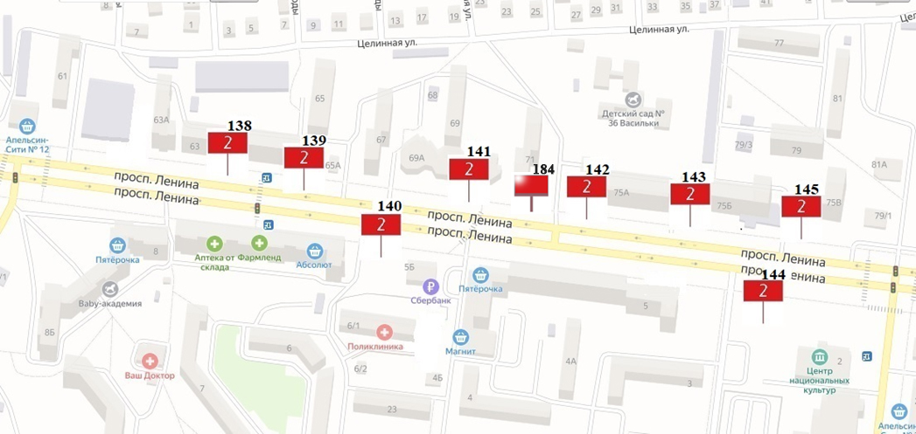
Лист 37

  - лист 41 по улице 8 Марта дополнить рекламной конструкцией №192 в следующей редакции:
улица 8 Марта
1:2700
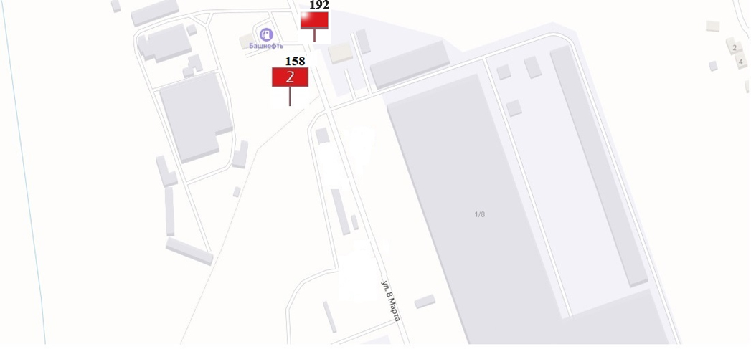
Лист 41

  - лист 42 по проспекту Московский дополнить рекламной конструкцией №193 в следующей редакции:
улица 8 Марта
1:2700
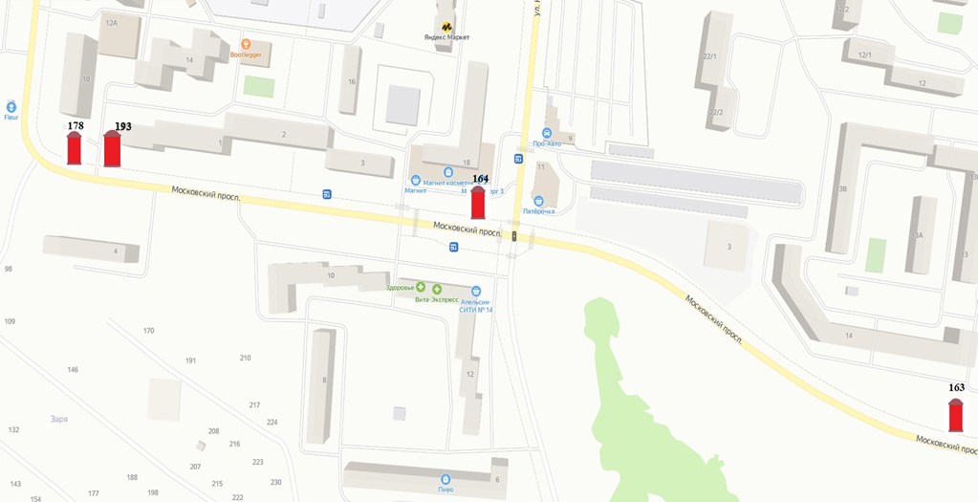
Лист 42
  - дополнить листом 43 в следующей редакции:
проспект Московский
М 1: 2700
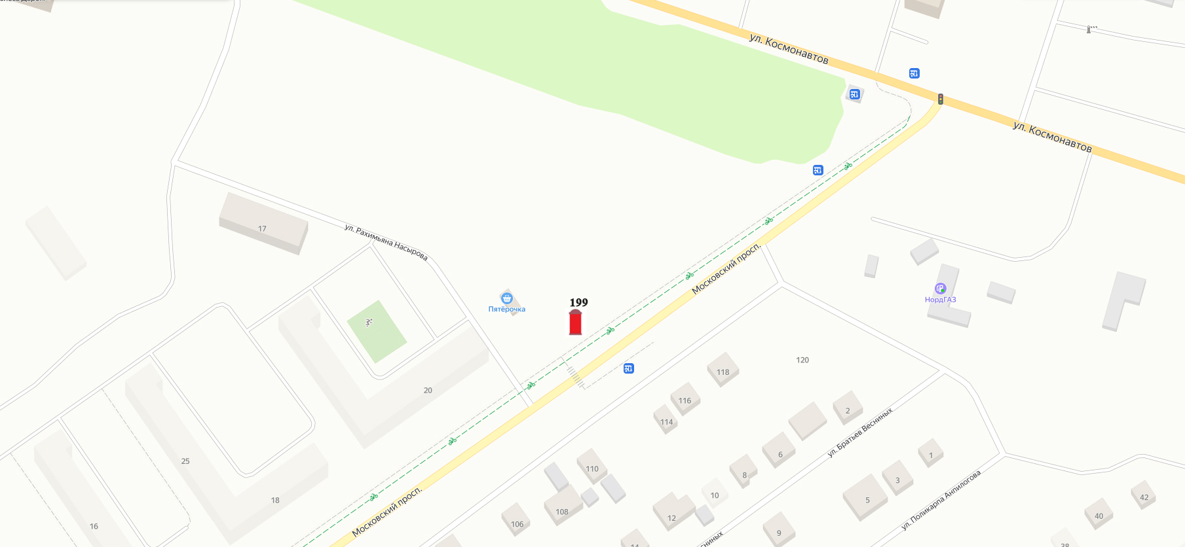
Лист 43

  - из листа 33 исключить рекламные конструкции №128, № 161 изложив лист в следующей редакции:
улица Космонавтов
М 1: 2700
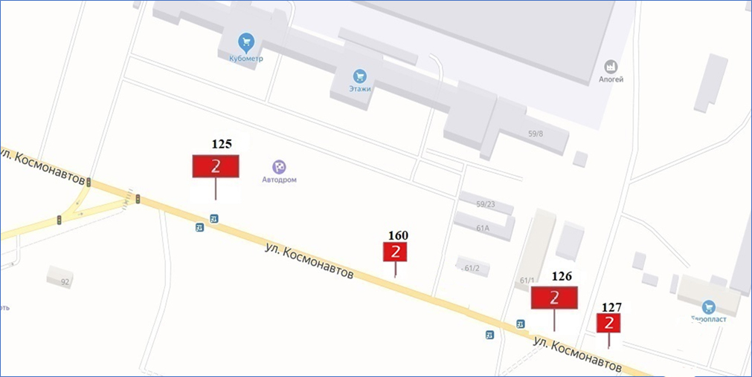
Лист 33

  - из листа 18 исключить рекламную конструкцию № 167 изложив лист в следующей редакции:
проспект Ленина
М 1: 2700
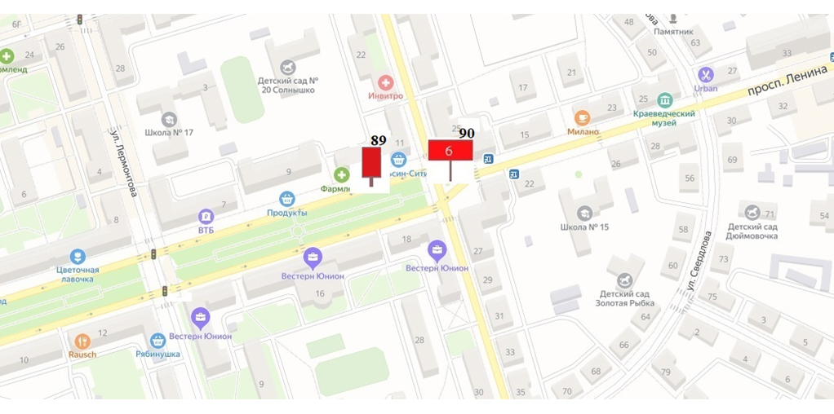
Лист 18
  - лист 16 исключить.

- Во 2 части «Адресной программы» рекламных конструкций внести следующие изменения:
  - по рекламной конструкции №95 изменить муниципальную собственность на частную собственность;
  - рекламные конструкции под №85, №128, №161, №167 исключить;
  - дополнить рекламными конструкциями №181, №182, №183, №184, №185, №186, №187, №188, №189, №190, №191, №192, №193, №194, №195, №196, №197, №198, №199.
№п/п | Адрес установки и эксплуатации РК | № РК по карте | Вид РК | Тип РК | Размер РК, м х м | Кол-во сторон РК | Общая площадь информационного поля РК | Технологическая характеристика | Вид демонстрации рекламы | Собственник или законный владелец имущества, к которому присоединяется РК | Географические координаты | Кадастровый номер квартала/участка
1 | напротив автосалона по ул. Северная, 19/1, стела №1 по ходу движения | 181 | Отдельностоящая | Стела | 6х1 | 2 | 12 | без подсвета | статичная | Муниципальная собственность | 54.49189, 53.46593 | 02:57:030405
2 | напротив автосалона по ул. Северная, 19/1, стела №2 по ходу движения | 182 | Отдельностоящая | Стела | 6х1 | 2 | 12 | без подсвета | статичная | Муниципальная собственность | 54.49188, 53.46624 | 02:57:030405
3 | напротив автосалона по ул. Северная, 19/1, стела №3 по ходу движения | 183 | Отдельностоящая | Стела | 6х1 | 2 | 12 | без подсвета | статичная | Муниципальная собственность | 54.49186, 53.46654 | 02:57:030405
4 | пр. Ленина, напротив жилого дома 71 | 184 | Отдельностоящая | Видеоэкран + щитовая установка | 3х6 | 2 | 18  18 | с подсветом | динамичная | Муниципальная собственность | 54.48192, 53.51919 | 02:57:020416:94
5 | ул. Фрунзе, напротив здания по ул. Северная, 10 | 185 | Отдельностоящая | Видеоэкран + щитовая установка | 3х6 | 2 | 18  18 | с подсветом | динамичная | Муниципальная собственность | 54.49287, 53.4488 | 02:57:020101:794
6 | ул. Северная, напротив зд. 19/27, флаговая конструкция №1 | 186 | Отдельностоящая | Флаговая конструкция | 2,8х0,9 | 1 | 2,52 | без подсвета | статичная | Частная собственность | 54.49198, 53.47038 | 02:57:030405:554
7 | ул. Северная, напротив зд. 19/27, флаговая конструкция №2 | 187 | Отдельностоящая | Флаговая конструкция | 2,8х0,9 | 1 | 2,52 | без подсвета | статичная | Частная собственность | 54.49196, 53.47038 | 02:57:030405:554
8 | ул. Северная, напротив зд. 19/27, флаговая конструкция №3 | 188 | Отдельностоящая | Флаговая конструкция | 2,8х0,9 | 1 | 2,52 | без подсвета | статичная | Частная собственность | 54.49195, 53.47038 | 02:57:030405:554
9 | ул. Северная, напротив зд. 19/27 | 189 | Отдельностоящая | стела | 4,5х1,3 | 2 | 11,7 | без подсвета | статичная | Частная собственность | 54.49196, 53.4706 | 02:57:030405:554
10 | ул. Северная, напротив зд. 19а | 190 | Отдельностоящая | стела | 3,5х1,5 | 1 | 5,25 | без подсвета | статичная | Муниципальная собственность | 54.49257, 53.47598 | 02:57:030405:103
11 | ул. Садовое кольцо, напротив здания 53 | 191 | Отдельностоящая | видеоэкран | 1,8х1,2 | 2 | 4,32 | с подсветом | динамичная | Муниципальная собственность | 54.48844, 53.47111 | 02:57:020206:43
12 | ул. 8 Марта, напротив АЗС | 192 | Отдельностоящая | Видеоэкран + щитовая установка | 3х6 | 2 | 18  18 | с подсветом | динамичная | Муниципальная собственность | 54.50153, 53.51904 | 02:57:031103:18
13 | пр. Московский, рядом с домом №1 | 193 | Отдельностоящая | тумба | 1,8х1,2 | 2 | 4,32 | без подсвета | статичная | Муниципальная собственность | 54.47678, 53.50391 | 02:57:020501:175
14 | на территории пр. Ленина, 41а (меню) | 194 | Отдельностоящая | Щитовая установка нестандартного размера | 1,8х2,115 | 2 | 7,62 | без подсвета | статичная | Частная собственность | 54.48509, 53.48465 | 02:57:020304:1755
15 | на территории пр. Ленина, 41а (спикерфон) | 195 | Отдельностоящая | Щитовая установка нестандартного размера | 2,95х0,23 | 1 | 0,68 | без подсвета | статичная | Частная собственность | 54.48511, 53.48469 | 02:57:020304:1755
16 | на территории пр. Ленина, 41а (место ожидания заказа) | 196 | Отдельностоящая | пилон | 1,15х0,6 | 1 | 0,69 | без подсвета | статичная | Частная собственность | 54.48486, 53.48397 | 02:57:020304:1755
17 | напротив, пр. Ленина, 41а | 197 | Отдельностоящая | стела | 3,83х2,3  0,935х2,165 | 2 | 17,62  4,04 | с подсветом | статичная | Частная собственность | 54.48475, 53.48392 | 02:57:020304:1755
18 | ул. Космонавтов, рядом со зд. 2в | 198 | Отдельностоящая | видеоэкран | 3х6 | 2 | 36 | с подсветом | динамичная | Частная собственность | 54.49505, 53.49883 | 02:57:020301:2122
19 | ул. Рахимьяна Насырова, напротив зд 22/1 | 199 | Отдельностоящая | тумба | 1,8х1,2 | 2 | 4,32 | без подсвета | статичная | Муниципальная собственность | 54.4807, 53.54505 | 02:57:050601:51

- В 3 части «Фотопривязка» внести следующие изменения:
  - удалить фотопривязки рекламных конструкций №85, №128, №161, №167;
  - дополнить фотпривязкой рекламных конструкций №181, №182, №183, №184, №185, №186, №187, №188, №189, №190, №191, №192, №193, №194, №195, №196, №197, №198, №199 в следующей редакции:

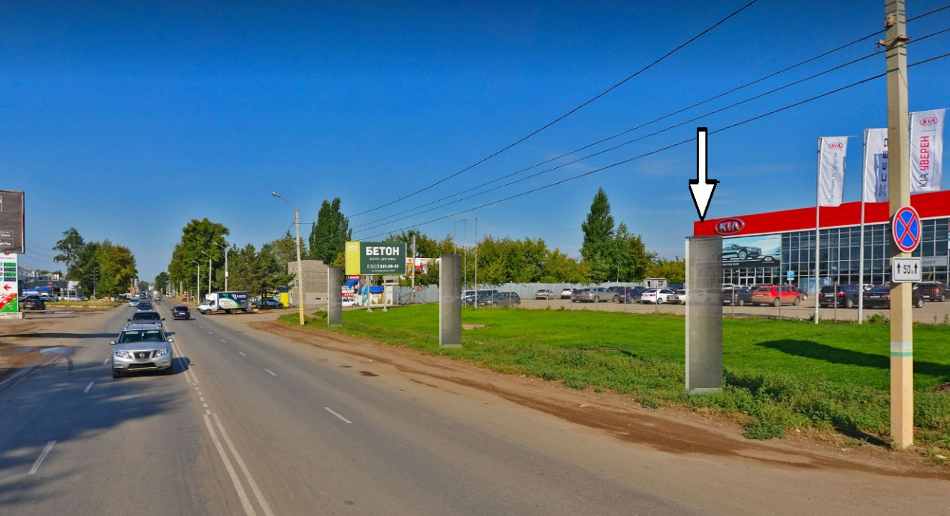  Сторона А | 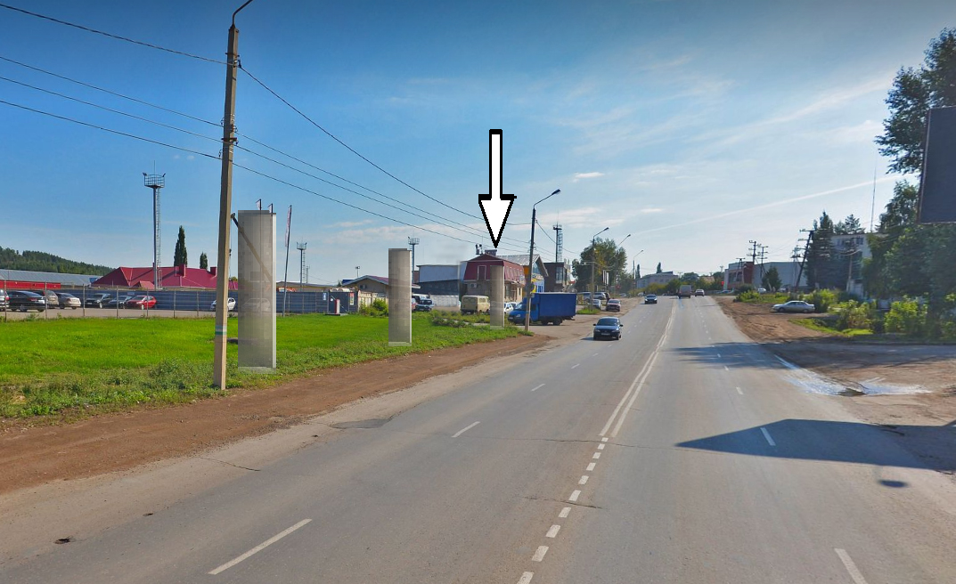  Сторона Б
181 | Адрес: г. Октябрьский, напротив автосалона по ул. Северная, 19/1, стела №1 по ходу движения

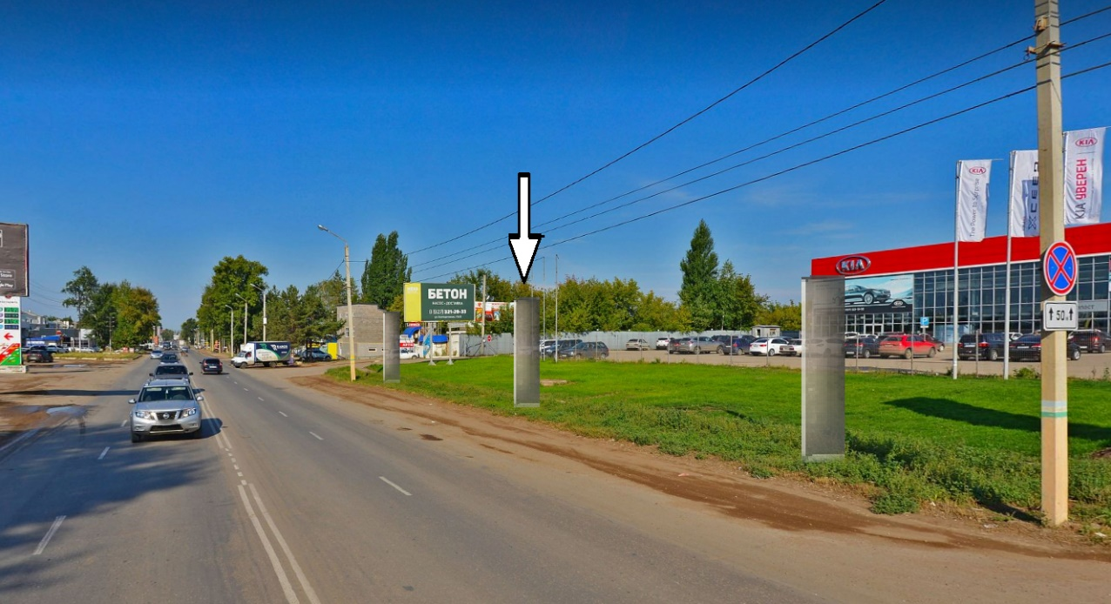  Сторона А | 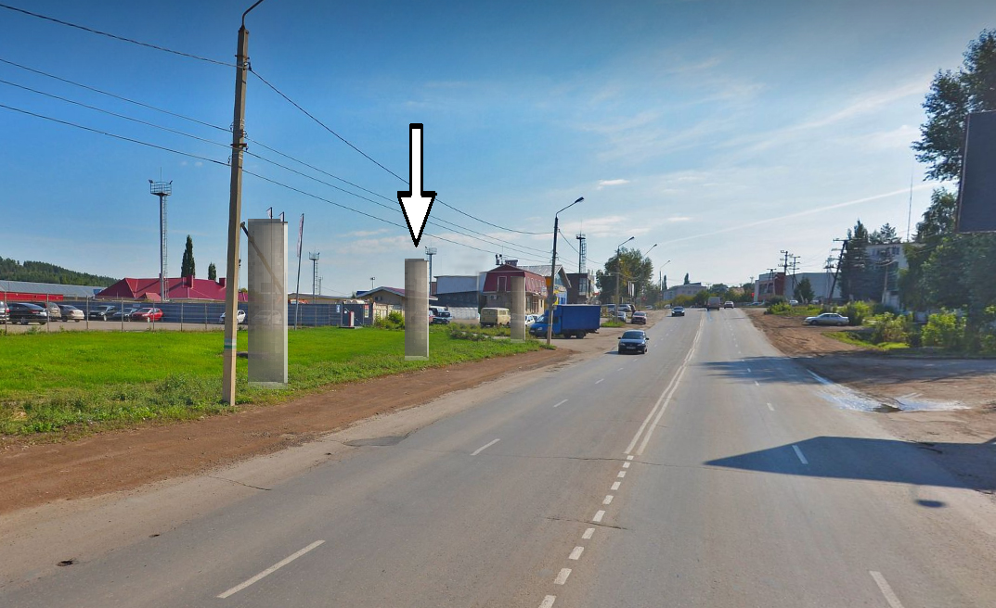  Сторона Б
182 | Адрес: г. Октябрьский, напротив автосалона по ул. Северная, 19/1, стела №2 по ходу движения

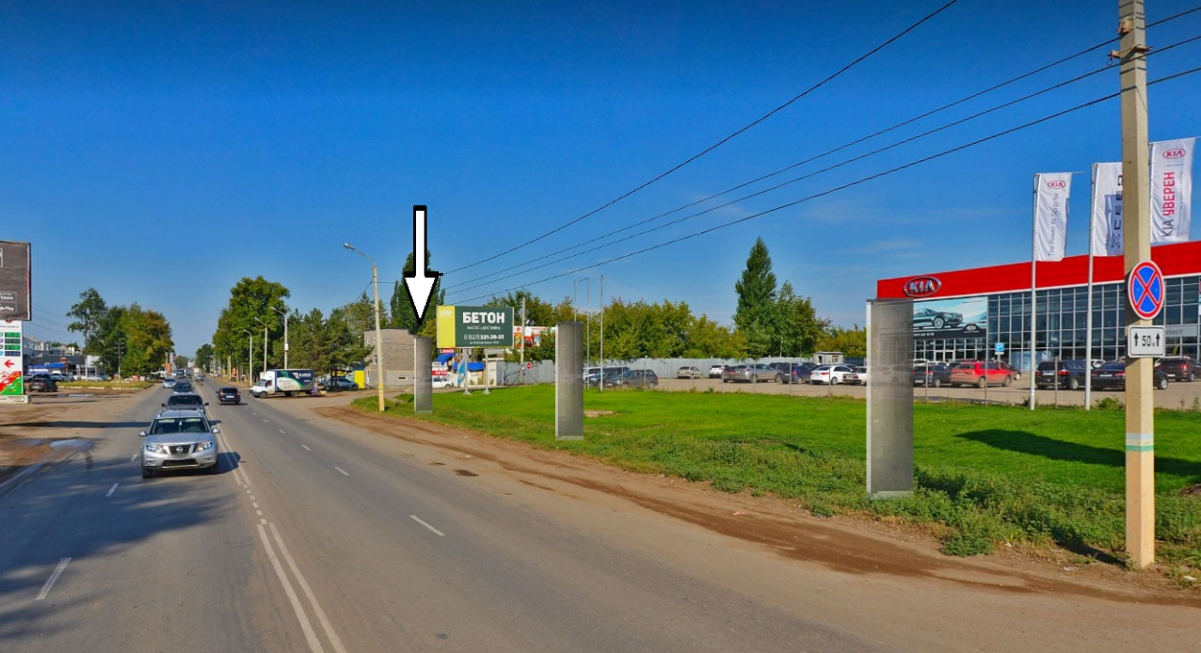  Сторона А | 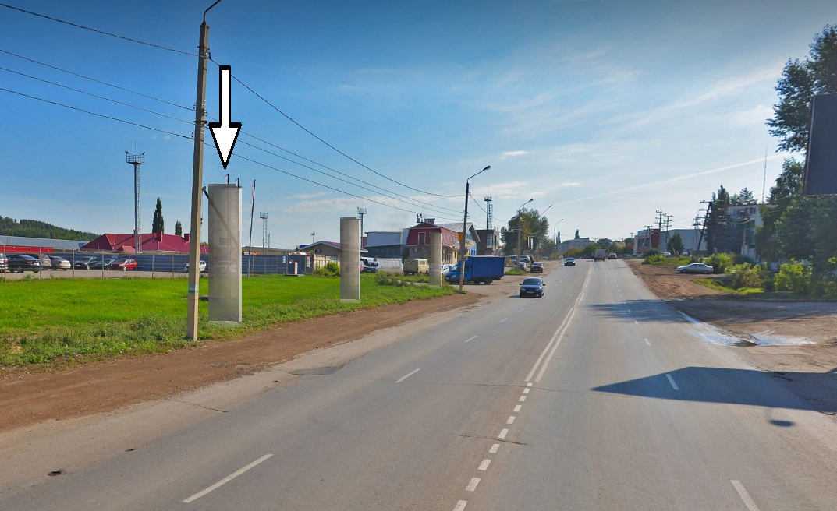  Сторона Б
183 | Адрес: г. Октябрьский, напротив автосалона по ул. Северная, 19/1, стела №3 по ходу движения

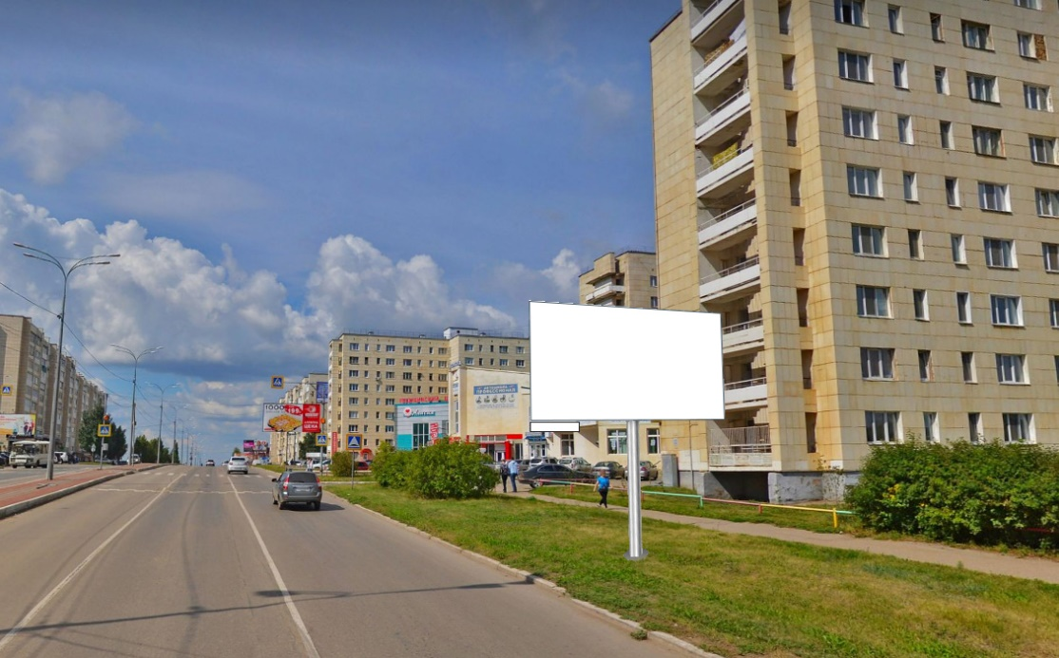  Сторона А | 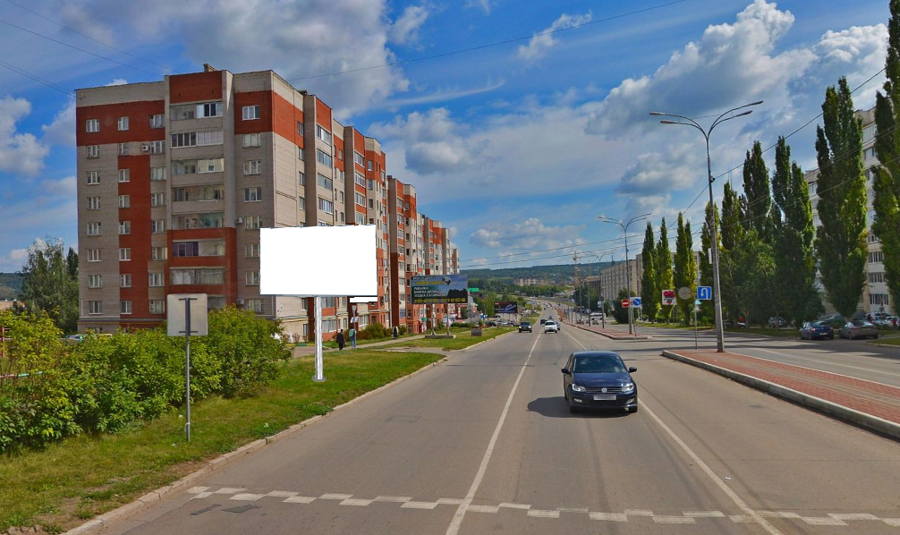  Сторона Б
184 | Адрес: г. Октябрьский, пр. Ленина, напротив жилого дома 71

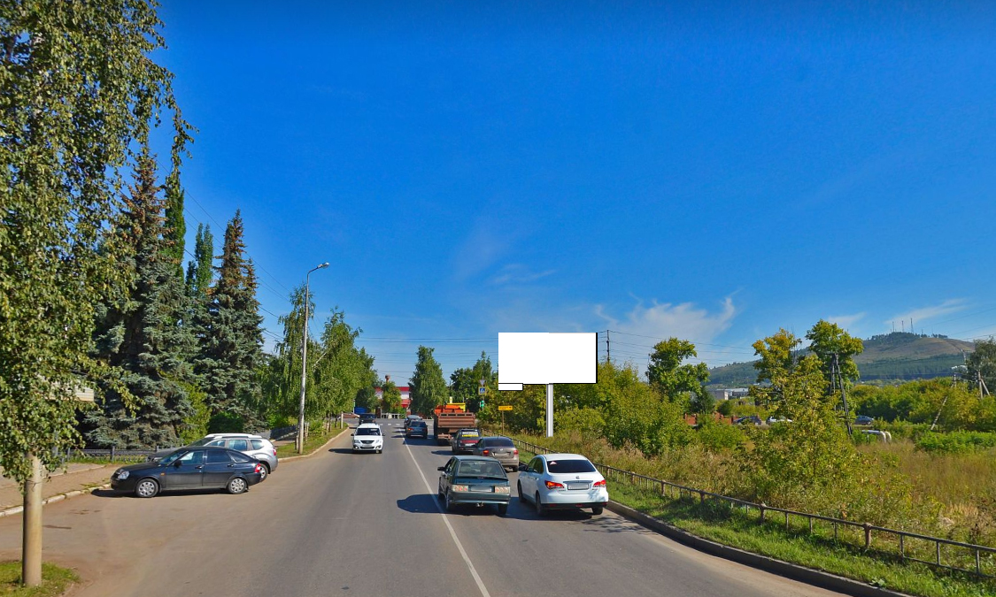  Сторона А | 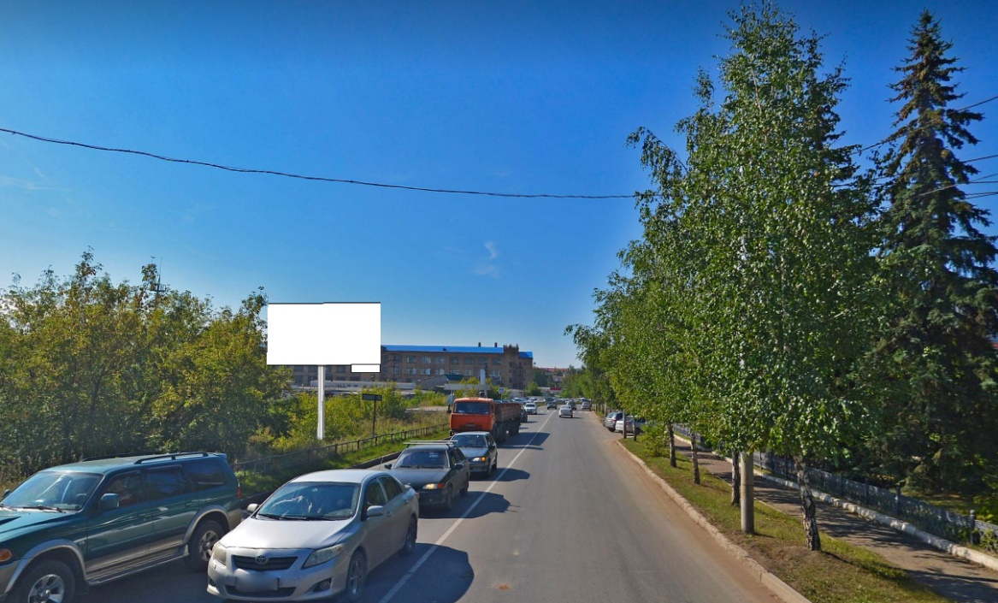  Сторона Б
185 | Адрес: г. Октябрьский, ул. Фрунзе, напротив здания по ул. Северная, 10

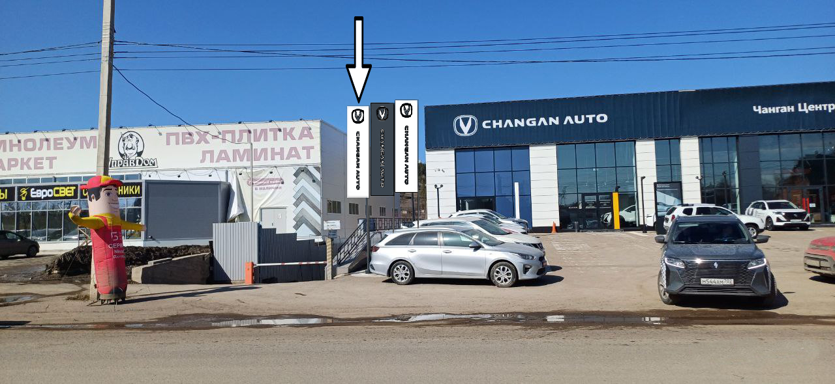
Сторона А
186 | Адрес: г. Октябрьский, ул. Северная, напротив зд. 19/27, флаговая конструкция №1

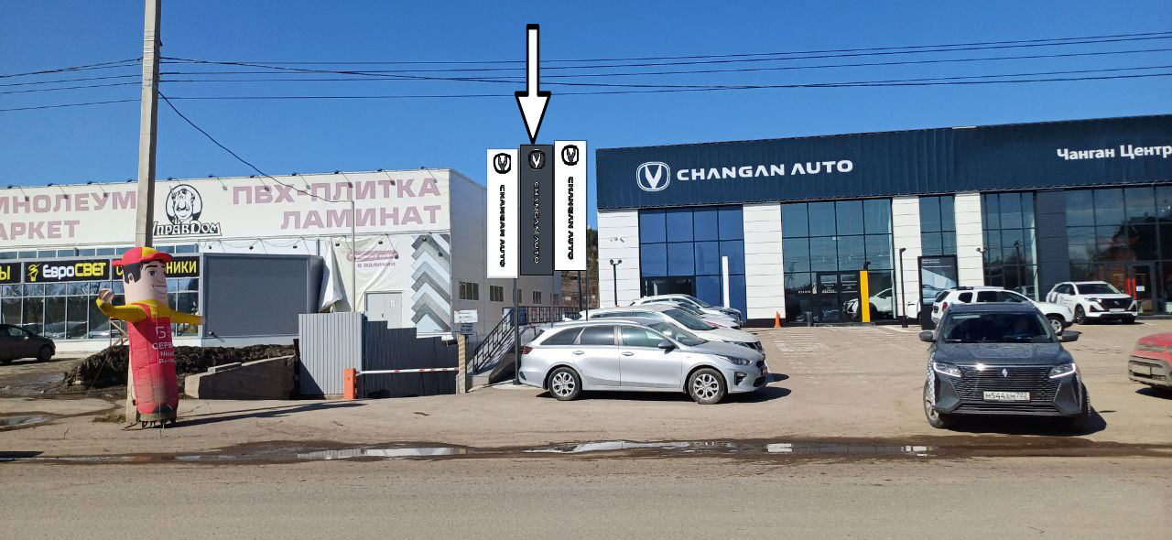
Сторона А
187 | Адрес: г. Октябрьский, ул. Северная, напротив зд. 19/27, флаговая конструкция №2

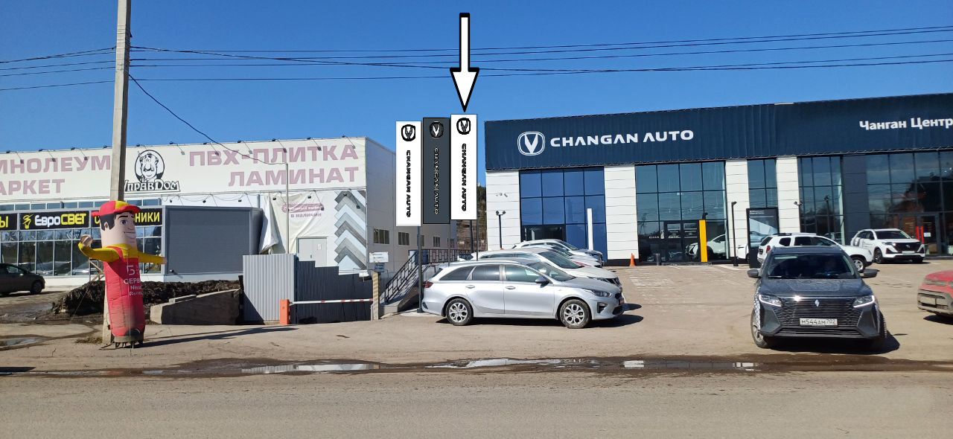
Сторона А
188 | Адрес: г. Октябрьский, ул. Северная, напротив зд. 19/27, флаговая конструкция №3

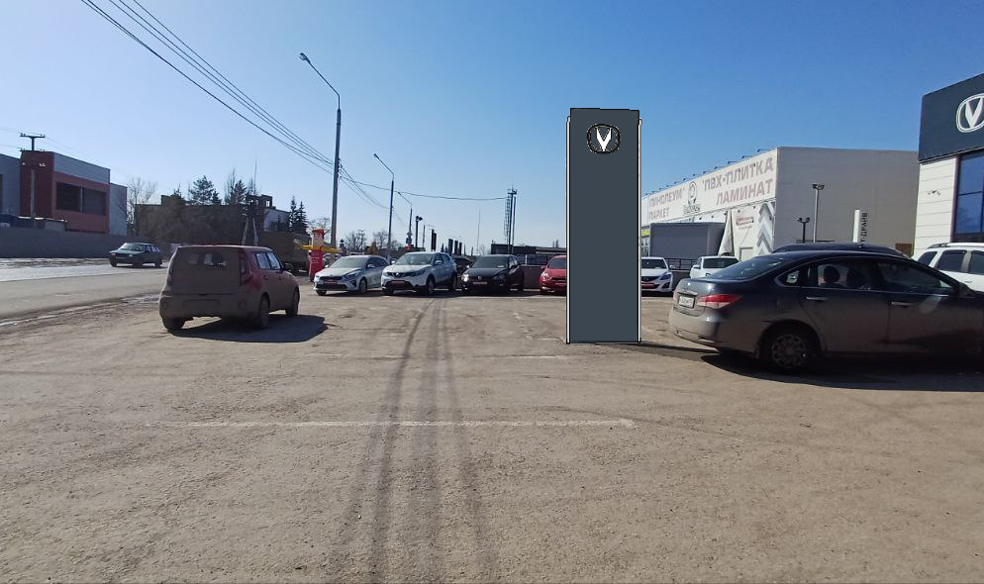  Сторона А | 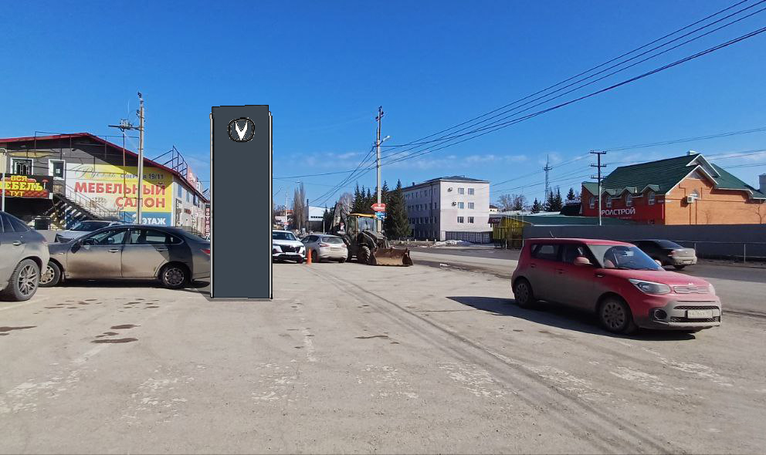  Сторона Б
189 | Адрес: г. Октябрьский, ул. Северная, напротив зд. 19/27

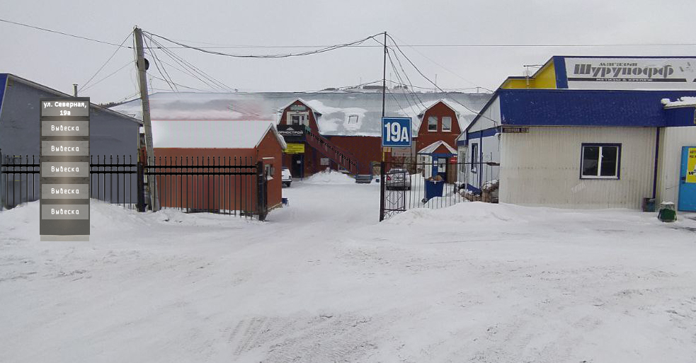
Сторона А
190 | Адрес: г. Октябрьский, ул. Северная, напротив зд. 19а

Сторона А | 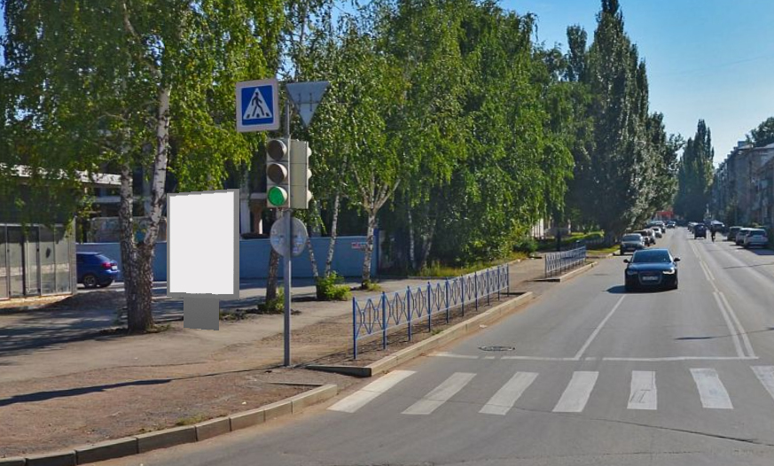  Сторона Б
191 | Адрес: г. Октябрьский, ул. Садовое кольцо, напротив здания 53

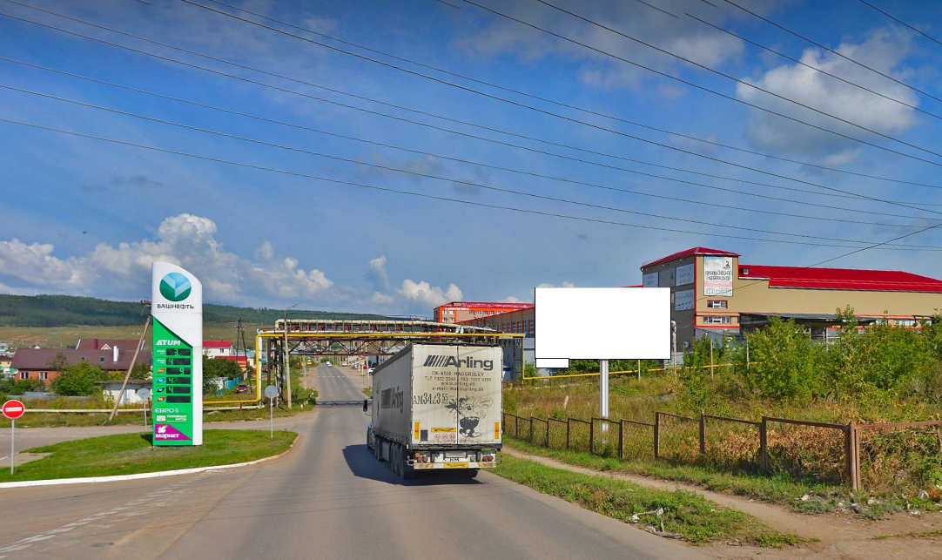  Сторона А | 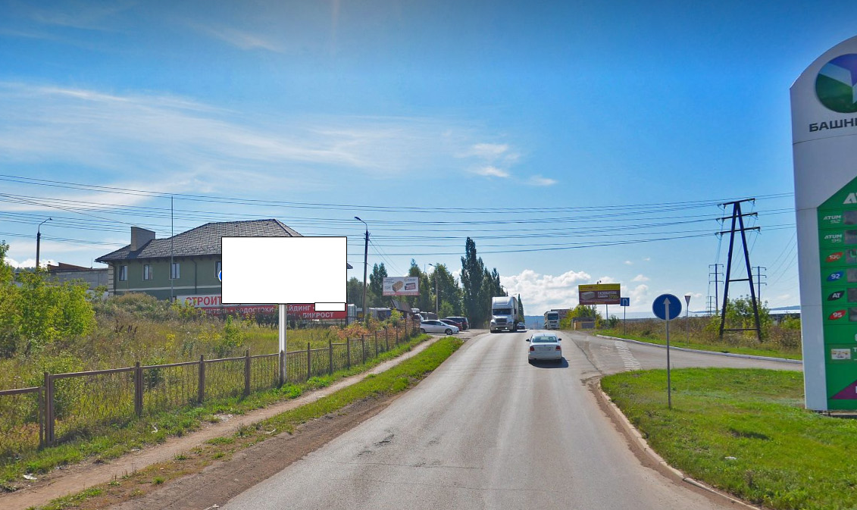  Сторона Б
192 | Адрес: г. Октябрьский, ул. 8 Марта, напротив АЗС

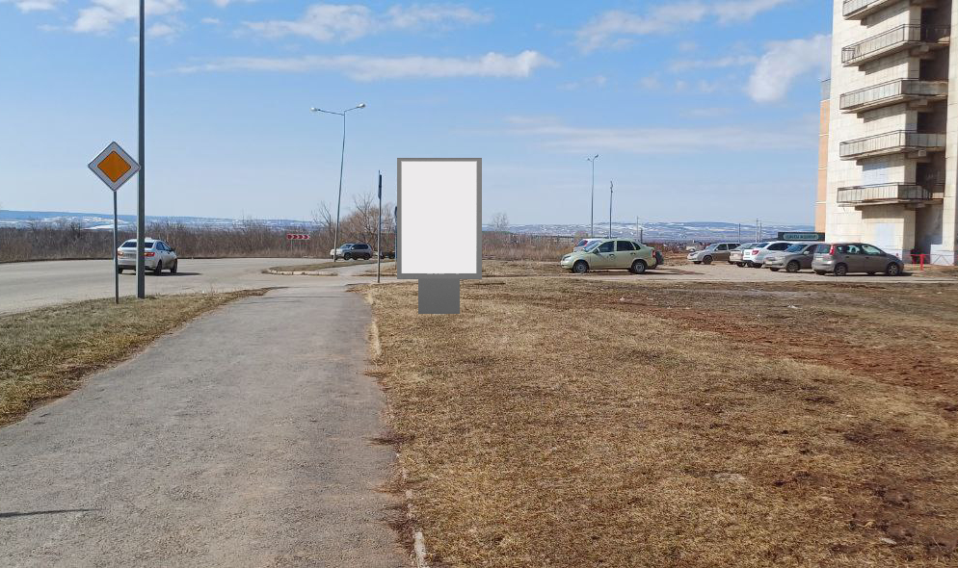  Сторона А | 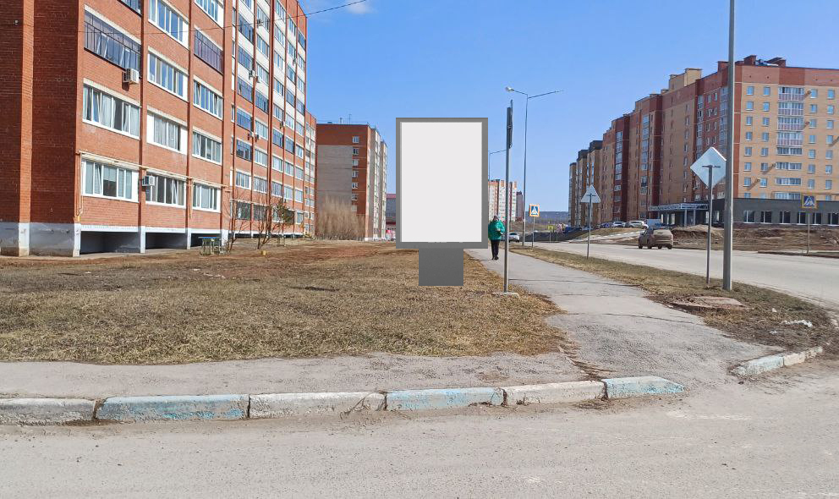  Сторона Б
193 | Адрес: г. Октябрьский, пр. Московский, рядом с домом №1

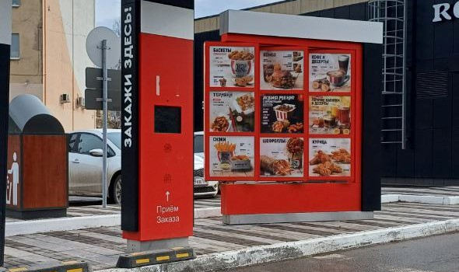  Сторона А | 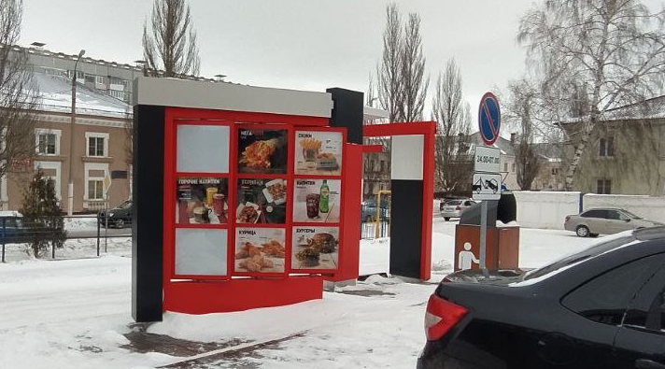  Сторона Б
194 | Адрес: г. Октябрьский, на территории пр. Ленина, 41а (меню)

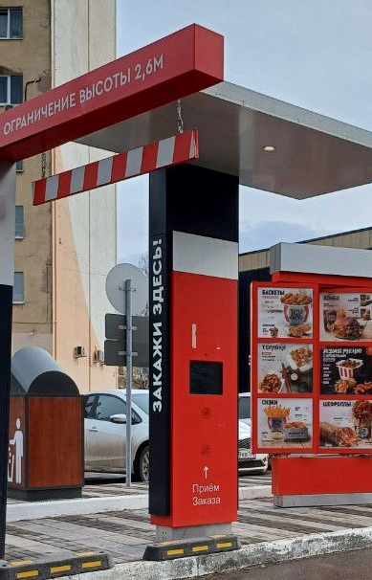
Сторона А
195 | Адрес: г. Октябрьский, на территории пр. Ленина, 41а (спикерфон)

Сторона А
196 | Адрес: г. Октябрьский, на территории пр. Ленина, 41а (место ожидания заказа)

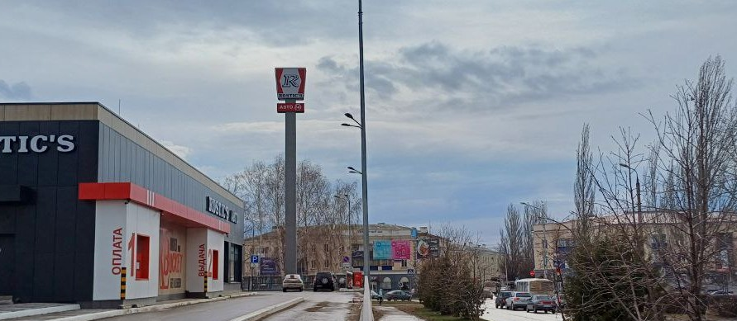  Сторона А | 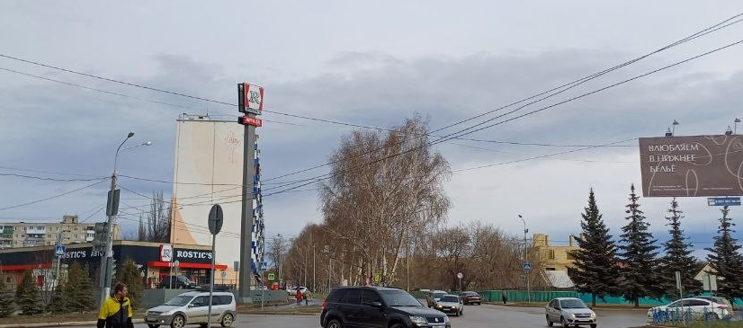  Сторона Б
197 | Адрес: г. Октябрьский, напротив пр. Ленина, 41а

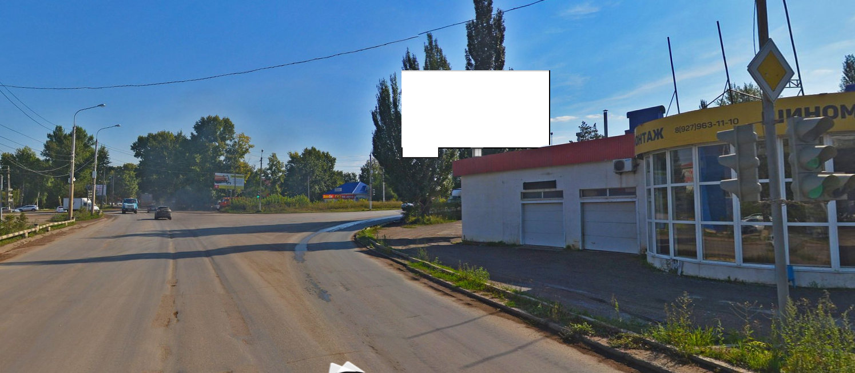  Сторона А | 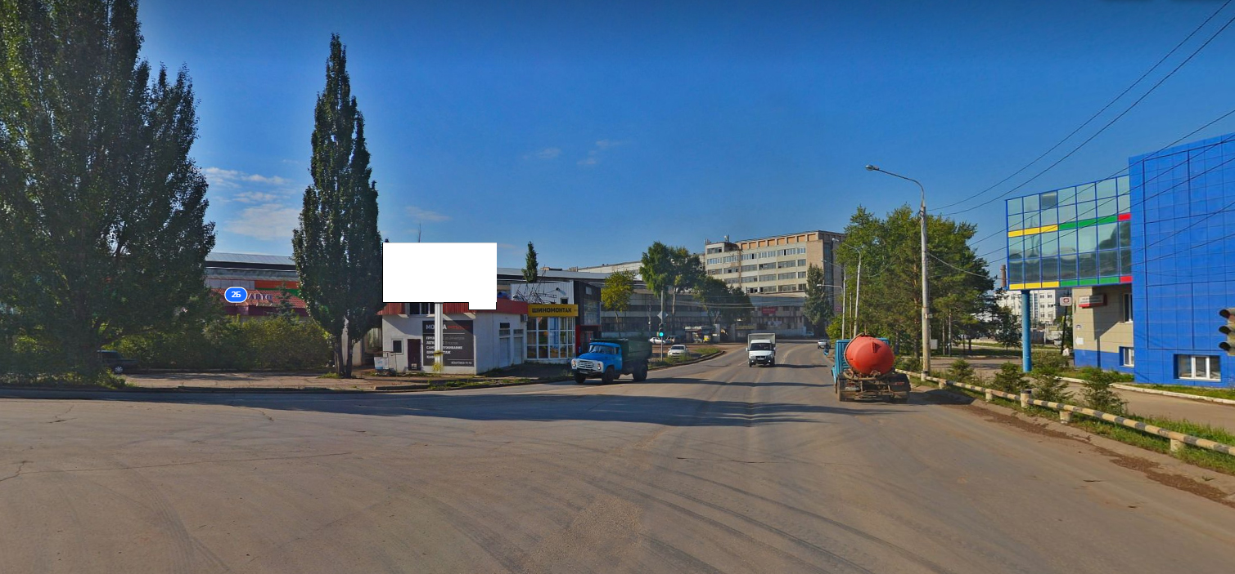  Сторона Б
198 | Адрес: г. Октябрьский, ул. Космонавтов, напротив зд. 2в

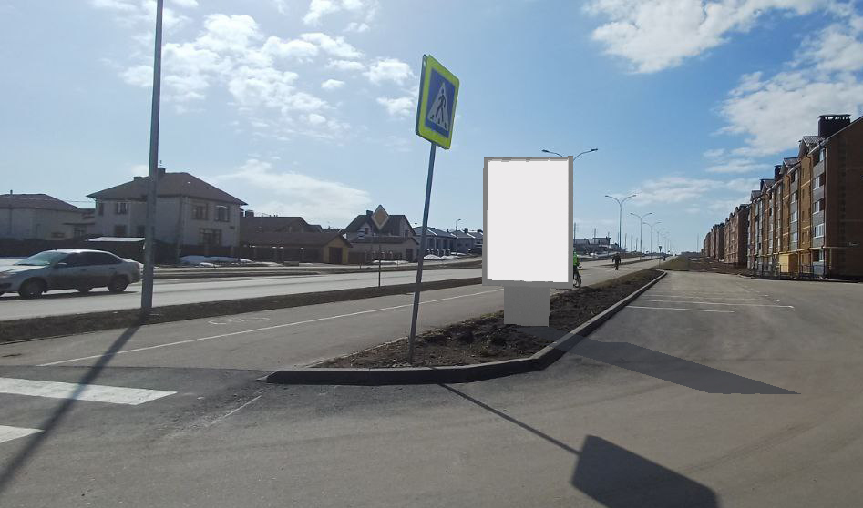  Сторона А | 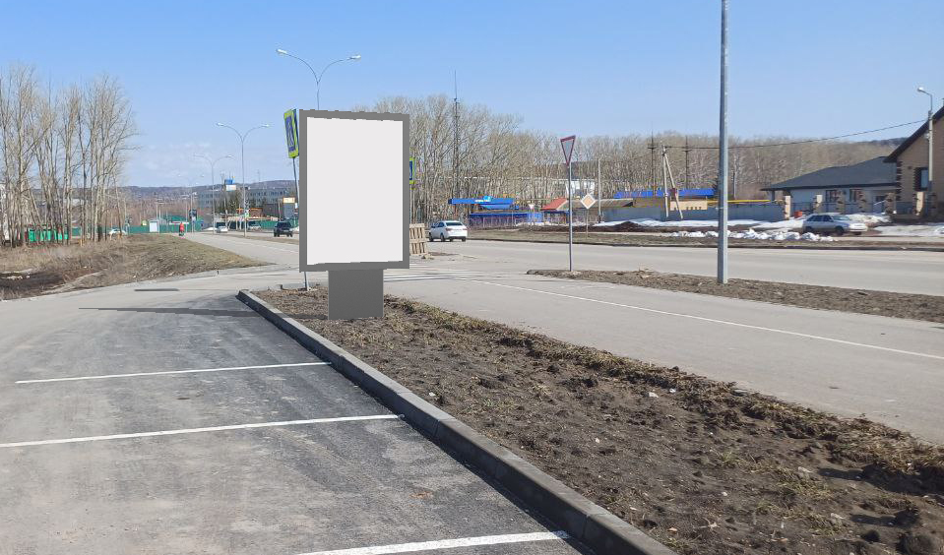  Сторона Б
199 | Адрес: г. Октябрьский, ул. Рахимьяна Насырова, напротив зд. 22/1

